**DATA SEPUTAR UKM SEAL**

**Periode 2021-2022**

**Politeknik LP3I Bandung**

1. LOGO UKM SEAL :

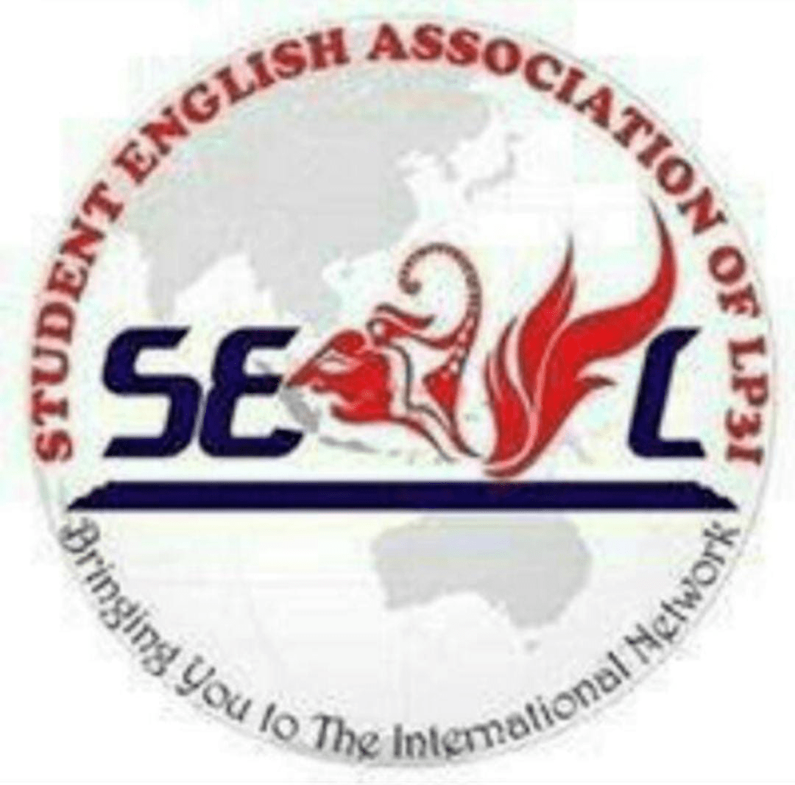

1. MAKNA DARI LOGO :

makna dari logo UKM SEAL mengapa warna merah dan biru yiatu karena sebagai warna ciri khas Kampus LP3I.

Background peta dunia itu sbg gambaran jangkauan yang bisa diraih dengan bahasa international, Bahasa Inggris.

Kalo yg wayang itu sbg ciri khas Jawa barat/Indonesia

1. WARNA KHAS UKM SEAL :



1. INFO SEPUTAR SEAL DAN VISI & MISI :

UKM SEAL (Student English Assocation Of LP3I) adalah ukm yang bergerak dalam mewujudkan PRESTASI, MINAT dan, BAKAT mahasiswa yang BERINTEGRITAS, ENTERPREUNEUR & UNGGUL dalam bidang bahasa Inggris pada segala macam aspek komunikasi contohnya dalam hal ENGLISH PUBLIC SPEAKING ataupun GRAMMAR yang baik dan benar yang pastinya sangat berguna dan dapat diterapkan pada kehidupan sehari hari maupun pada saat bekerja nantinya.

MOTTO : Bringing you to the international network

VISI

• Menjadikan mahasiswa yang kreatif dan mahir berbahasa Inggris

MISI

• Memperbanyak latihan berkomunikasi bahasa Inggris

• Berinteraksi dengan native speaker bahasa Inggris

• Menciptakan kreasi yang bernuansa Inggris

1. STRUKTUR KEPENGURUSAN UKM SEAL

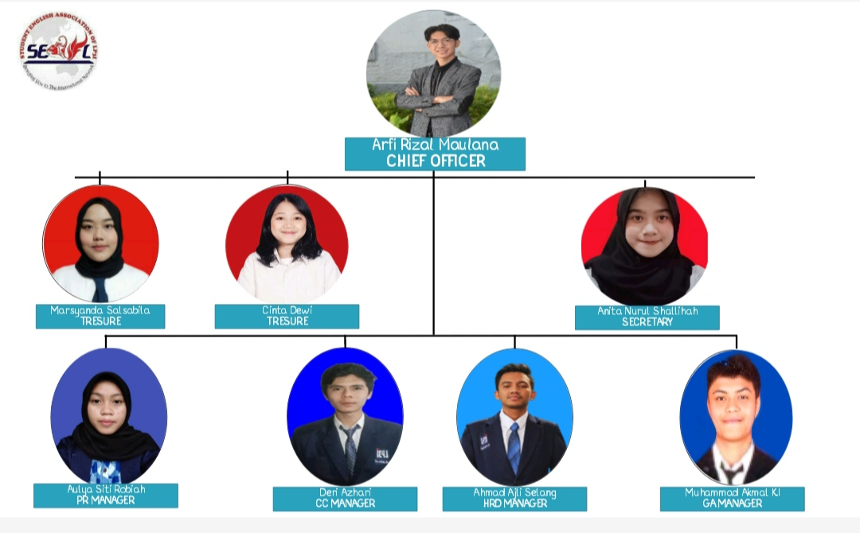

1. PROKER TIAP DIVISI

HUMAN RESOURCE DEPARTMENT :

Program Kerja:

* Seleksi dan wawancara Bendahara
* Seleksi dan wawancara Sekretaris
* Menyiapkan materi pembelajaran
* Memberikan info mengenai perlombaan
* Mempersiapkan calon peserta yang akan mengikuti lomba
* Evaluasi hasil pembelajaran

CONTENT CREATOR

Program kerja :

* MEMBUAT KONTEN BERNUANSA INGGRIS SETIAP MINGGUNYA
* MENYIAPKAN MATERI PERTEMUAN RUTIN CREATOR RUTIN

GENERAL AFFAIR :

program kerja :

* MENCARI INFORMASI DARI DALAM MAUPUN LUAR, MENGENAI BAHASA INGGRIS
* MENJALIN KERJASAMA DENGAN PIHAK KAMPUS DAN LUAR KAMPUS

PUBLIC RELATION :

program kerja :

* MENYIAPKAN SARANA PRASARANA SAAT ADA ACARA ATAU KEGIATAN
* MEMBANTU KONSEP KEGIATAN DAN ACARA

1. PROKER YANG TEREALISASI TAHUN 2021

Mengenai proker UKM SEAL kita menargetkan proker pada tahun 2022 yaitu tahun depan jadi pada tahun ini 2021 kita memfouskan pada petemuan rutin/kumpulan setiap minggunya dan menghasilkan manfaat yang berupa pemahaman lebih baik mengenaai GRAMMAR yang baik dan benar juga menjadi megetahui lebih banyak lagi VOCABULARY dalam bahasa innggris.

1. Akun sosmed UKM/HIMA

Instagram : @seal_polteklp3i

Email : seal@plb.ac.id

WA Ketua : 08157323761 ( Arfi Rizal Maulana )

1. Foto kegiatan UKM/HIMA, minimal mengirimkan 9 foto

